- МОДИФИКАЦИЯ ДАННЫХ. ИСПОЛЬЗОВАНИЕ ОПЕРАТОРА SELECT И ЗАПРОСОВ С ПАРАМЕТРАМИ.

3.1 Цель работы

Приобретение навыков использования в программе визуального компонента DataGridView и изучение особенностей класса SqlConnection для реализации запросов SQL и улучшения знаний о возможностях оператора SELECT. Приобретение опыта при использовании динамических запросов с задаваемыми параметрами, освоение запросов языка SQL для модификации данных.

3.2 Методические указания по организации самостоятельной работы студентов

Начальным требованием для выполнения задания является знание таких теоретических знаний: структурированный язык (SQL); запрос; оператор SELECT; визуальный компонент DataGridView; статический запрос в Visual Studio; элемент TableAdapter и его свойства, запросы на модификацию данных.

3.3 Порядок выполнения работы и методические указания по ее выполнению

Реализуем дополнительные возможности в нашей программе. Добавим в проект новые формы, через которые можно будет добавлять и изменять данных, а также выполнять команду SELECT в собственном редакторе запросов.

3.3.1 Разработка редактора запросов
Добавим в проект новую форму, благодаря которой пользователь сможет писать произвольные запросы к БД. Это будет своеобразный редактор запросов, который позволит узнать об основных возможностях оператора SELECT.
Через пункт Project → Add → New Item→ Windows Form добавьте к проекту новую форму QueryEdit. Добавьте в меню главной формы еще один пункт View → QueryEdit и создайте для него обработчик события:

private void queryEditToolStripMenuItem_Click(object sender, EventArgs e)
{
var qe = new QueryEdit();
qe.Show();
}

Добавьте на форму QueryEdit следующие компоненты: RichTextBox, три Button, DataGridView. Установите заданным по умолчанию текст у компонента RichTextBox равным «SELECT» (свойство Text) и дайте компоненту имя TestInput (свойство Name). Установите свойство Text для кнопок в «Clear», «Do SQL» и «Exit».
После всех указанных действий форма должна принять вид, указанный на рисунке 3.1.

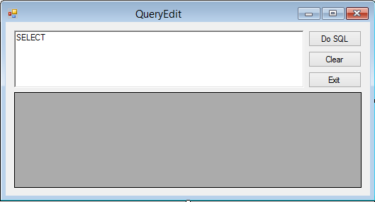

Рисунок 3.1 – Пример конечной формы

3.3.2. Добавление кода для редактора запросов

В файле QueryEdit.cs подключите пространство имен System.Data.SqlClient.
Перейдите в Server Explorer, выберите Data Connections → Hostel.mdf. Откройте свойства (Properties) этого файла и скопируйте значение поля Connection String.
Добавьте в класс QueryEdit константу ConnectionString и присвойте ему скопированную строку в качестве значения. Как образец:
const string ConnectionString = @"Data Source=(LocalDB)\v11.0;AttachDbFilename=D:\Temp\Hostel\Hostel\Hostel.mdf;Integrated Security=True";

В обработчик события OnClick кнопки Do SQL поместите код:

private void button1_Click(object sender, EventArgs e)
{
try
{
SqlConnection sqlconn = new SqlConnection(ConnectionString);
sqlconn.Open();
SqlDataAdapter oda = new SqlDataAdapter(TestInput.Text, sqlconn);
DataTable dt = new DataTable();
oda.Fill(dt);
dataGridView1.DataSource = dt;
sqlconn.Close();
}
catch (Exception ex)
{
MessageBox.Show(@"Error: "+ ex.Message);
}
}

Добавьте в обработчик события OnClick кнопки Clear:

private void button2_Click(object sender, EventArgs e)
{
TestInput.Clear();
TestInput.Text = "Select";
}

И добавьте код в обработчик события OnClick кнопки Exit:

private void button3_Click(object sender, EventArgs e)
{
Close();
}

3.3.3 Работа с редактором запросов

Запустите программу. Теперь введите в поле для запросов текст:

SELECT * FROM Students

Далее нажмите на кнопку Do SQL. В сетке должны появиться данные из таблицы Students (см. рис. 3.2). Знак * указывает, что необходимо вывести все поля из таблицы.

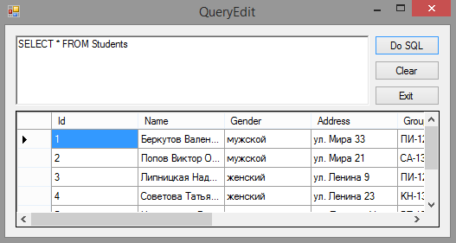

Рисунок 3.2 – Пример работы редактора запросов

Для уменьшения количества полей, который возвращаются можно перечислить необходимые поля вместо знака *:

SELECT Name, [Group], RoomNumber FROM Students

Поле Group приведено в квадратных скобках, чтобы анализатор запроса мог отличить его от одноимённого ключевого слова (Возможно, это не потребуется).
Можно увеличить количество полей, добавив вычислительное поле:

SELECT Name,RoomNumber,Price*(100-Discount)/100 AS Pay FROM Students, Benefits, Rooms WHERE Students.BenefitCode = Benefits.Id AND Rooms.Id = Students.RoomNumber

Здесь поле Pay является вычисляемым полем, которое показывает сколько студент платит за проживание за один месяц.
Во многих случаях необходимо удалить повторяющиеся значения строк. Для этого можно использовать ключевое слово DISTINCT:

SELECT DISTINCT [Group] FROM Students

Этот запрос выводит список групп, студенты которых проживают в этом общежитии. Попробуйте использовать его без DISTINCT и тогда список увеличится.
Для ограничения количества записей, которые возвращаются, в оператор SELECT вводится параметр WHERE <булевое выражение>. Например:

SELECT * FROM Rooms WHERE Floor=2

Оператор выведет все строки из таблицы Rooms, в которых номер комнаты равен 2.

SELECT * FROM Students WHERE [Group] LIKE N'ПИ%'

Этот оператор вернет данные о всех студентах, которые учатся на потоке ПИ. После слова LIKE стоит шаблон, с которым сравниваются значения каждой записи в поле group. Буква N ставиться, если поле переменную длину (тип nvarchar). имеет Символ "%» означает возможность нескольких или отсутствие символов. Можно применять символ "_", который заменяет 1 символ.
Соединение таблиц позволяет связать данные более чем из одной таблицы, которые имеют логические связи:

SELECT Students.*, Benefits.Type, Benefits.Discount FROM Students, Benefits WHERE Students.BenefitCode = Benefits.Id

Этот оператор вернет всю информацию из обоих таблиц, связав записи по номеру привилегии.
Можно провести анализ данных, выполнив их группировку. Например, можно вывести количество студентов из каждой группы, проживающих в данном общежитии. Это выполняет следующий запрос:

SELECT [Group], COUNT(Name) FROM Students GROUP BY [Group]

Для ограничения количества результирующих групп используется параметр HAVING:

SELECT [Group], COUNT(Name) FROM Students GROUP BY [Group] HAVING COUNT(Name) > 1.

Данный пример выведет список групп и количество студентов из этих групп, проживающих в общежитии, для тех групп, количество студентов в которых более одного.
Попробуйте построить свои запросы, а потом выполните те запросы, которые даст вам преподаватель.

3.3.4 Создание формы редактирования данных
Добавьте к программе ещё одну форму (EditForm), на которой разместите объекты для добавления и изменения данных (см. рис. 3.3) и дайте им соответственно названия textBox_Name, dateTimePicker_ColonizeDate, comboBox_Gender, textBox_Address, textBox_Group, comBox_Benefit, textBox_Passport, comboBox_Room, button_OK, button_Cancel.

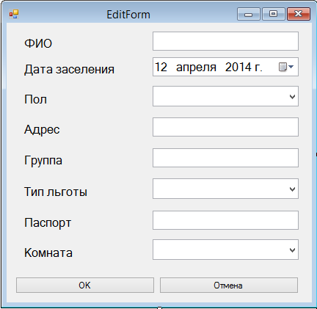

Рисунок 3.3 – Форма ввода данных

Выберите элемент comboBox_Gender. Существует 2 способа получения доступа к элементам коллекции, которая будет представлять возможные значения в элементе ComboBox. Первый способ - выбрать свойство Items, в окне Properties, и нажать на кнопку с троеточием (см. рис. 3.4).

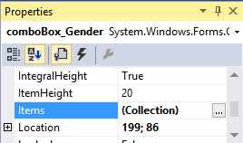

Рисунок 3.4 – Окно свойств компонента ComboBox

Второй способ – нажать на стрелку в правом верхнем углу элемента, в появившемся меню выбрать пункт Edit Items. В появившемся окне напишите возможные значения элемента: мужской, женский (см. рис. 3.5).

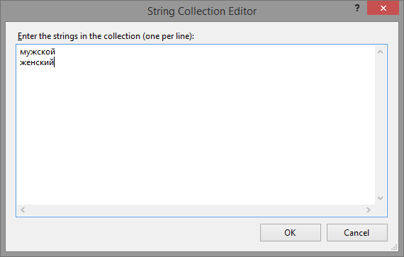

Рисунок 3.5 – Редактирование списка элементов в компоненте ComboBox

Для задания типа льготы, следует сделать привязку данных к таблице Benefits. Для этого добавьте на форму элемент bindingSource1 и задайте для него источник данных HostelDataSet. Выберите элемент comboBox_Benefits и в меню, которое появляется при нажатии на стрелку в правом верхнем углу элемента, выберите Use data bound items. Указать значения, как показано на рисунке 3.6. Сделайте аналогичные действия для comboBox_Room, указав значения как на рисунке 3.7.

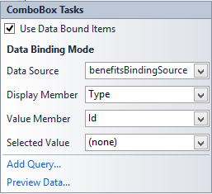

Рисунок 3.6 – Привязка данных о льготе к таблице Benefits

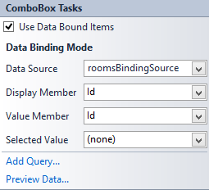

Рисунок 4.7 - Привязка данных для comboBox_Room

С панели инструментов (ToolBox) добавьте на форму компонент StudentsTableAdapter и дайте ему имя studentsTableAdapter (как аналог: добавьте на форму элемент BindingSource и перетащите его на форму. Откройте свойства bindingSource1 и щелкните по полю DataSource. Выберите Other Data Sources/ Project Data Sources/ HostelDataSet. В свойстве Data Member выбрать таблицу Students ).
Создайте запросы для добавления и модификации данных.
Для этого следует в окне Solution Explorer щелкнуть дважды источник данных HostelDataSet. В открывшемся дизайнере источника данных выбрать StudentsTableAdapter, нажать правой кнопкой мыши и в появившемся меню выбрать AddQuery, затем Use SQL Statament, затем Next. В окне выбора типа запроса выбрать UPDATE и нажать Next.
Заменить текст предлагаемого запроса на приведенный ниже (см. рис. 3.8) и в следующем окне задать имя запроса UpdateQuery.

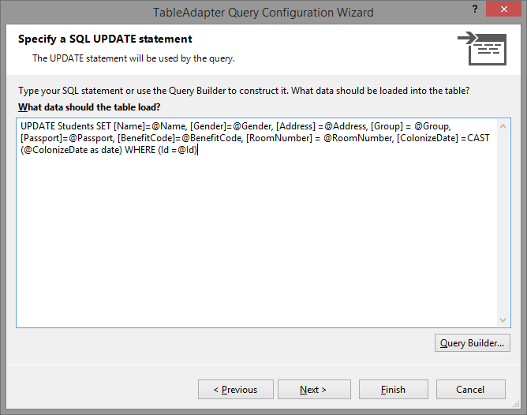

Рисунок 3.8 – Добавление запроса Update к StudentsTableAdapter

Опять щелкнуть правой кнопкой мыши по StudentsTableAdapter и, аналогично выполнив действия Add Query → Use SQL Statament → DELETE, добавить запрос на удаление (см. рис 3.9).

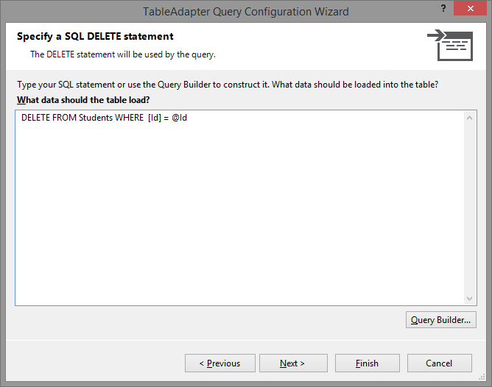

Рисунок 3.9 – Добавление запроса Delete к StudentsTableAdapter

Сохранить запрос, дав ему имя DeleteQuery.

Далее щелкнуть правой кнопкой мыши по StudentsTableAdapter и выполнить действия AddQuery → Use SQL Statament → SELECT which returns rows и добавить следующий запрос:

SELECT Id, Name, Gender, Address, [Group], Passport, BenefitCode, RoomNumber, ColonizeDate FROM Students WHERE ([Id] = @Id)

Запрос на добавление данных можно не добавлять, так как требуемый текст совпадает со стандартной командой INSERT, прописанной в адаптере таблицы. Посмотреть (и исправить при необходимости) стандартные команды, прописанные в адаптере таблицы можно, выбрав нужный адаптер таблицы (например, StudentsTableAdapter) в дизайнере источника данных, и открыв в окне Properties нужные запросы (см. рис. 3.10)

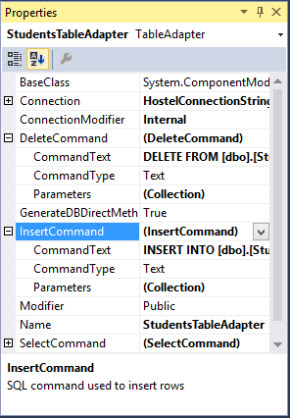

Рисунок 3.10 – Просмотр запросов для добавления и модификации данных

Теперь можно перейти к коду для работы с формой. Данная форма будет иметь два конструктора. Первый – без параметров, для добавления новой записи, второй будет принимать информацию о значениях полей выбранной строки, для редактирования информации. Напишите их, предварительно объявив переменные (замените код EditForm.cs на следующий).

using System;
using System.Windows.Forms;

namespace Hostel
{
public partial class EditForm : Form
{
/// <summary>
/// Id студента
/// </summary>
private readonly int id;
/// <summary>
/// true - если запись модифицируется, false - если создаётся новая
/// </summary>
readonly bool edit;
/// <summary>
/// конструктор формы, для создания новой записи
/// </summary>
public EditForm()
{
InitializeComponent();
roomsTableAdapter.Fill(hostelDataSet.Rooms);
benefitsTableAdapter.Fill(hostelDataSet.Benefits);
edit = false;
}
/// <summary>
/// конструктор формы, для модификации уже существующей записи
/// </summary>
/// <param name="name">ФИО</param>
/// <param name="colonizeDate">Дата заселения</param>
/// <param name="gender">Пол</param>
/// <param name="address">Адрес</param>
/// <param name="group">Группа</param>
/// <param name="benefitCode">Тип льготы</param>
/// <param name="passport">Паспорт</param>
/// <param name="roomNumber">Номер комнаты</param>
/// <param name="id">ID студента</param>
public EditForm(int id, String name, string gender, string address, string group, string passport, int benefitCode, int roomNumber, DateTime colonizeDate)
: this()
{
roomsTableAdapter.Fill(hostelDataSet.Rooms);
benefitsTableAdapter.Fill(hostelDataSet.Benefits);

edit = true;
this.id = id;
textBox_Name.Text = name;
dateTimePicker_ColonizeDate.Value = colonizeDate;
switch (gender.ToUpper())
{
case "мужской":
comboBox_Gender.SelectedIndex = 0;
break;
case "женский":
comboBox_Gender.SelectedIndex = 1;
break;
default:
comboBox_Gender.SelectedIndex = 0;
break;
}
textBox_Address.Text = address;
textBox_Group.Text = group;
comboBox_Benefit.SelectedValue = benefitCode;
textBox_Passport.Text = passport;
comboBox_Room.SelectedValue = roomNumber;
}

private void button_OK_Click(object sender, EventArgs e)
{
string gender = "";
if (comboBox_Gender.SelectedIndex == 0)
{
gender = "мужской";
}
else if (comboBox_Gender.SelectedIndex == 1)
{
gender = "женский";
}
if (edit)
{
studentsTableAdapter.UpdateQuery(textBox_Name.Text, gender, textBox_Address.Text, textBox_Group.Text, textBox_Passport.Text, Convert.ToInt32(comboBox_Benefit.SelectedValue), Convert.ToInt32(comboBox_Room.SelectedValue), dateTimePicker_ColonizeDate.Value.ToString(), id);
}
else
{
studentsTableAdapter.Insert(textBox_Name.Text, gender, textBox_Address.Text, textBox_Group.Text, textBox_Passport.Text, Convert.ToInt32(comboBox_Benefit.SelectedValue), Convert.ToInt32(comboBox_Room.SelectedValue), dateTimePicker_ColonizeDate.Value);
}
Close();
}

private void button_Cancel_Click(object sender, EventArgs e)
{
Close();
}
}
}

К главной форме следует добавить пункт меню EditForm и подпункты в него: Add, Delete и Update (см. рис. 3.11). Измените у элемента DataGridView1 в свойстве SelectionMode значение на FullRowSelect.

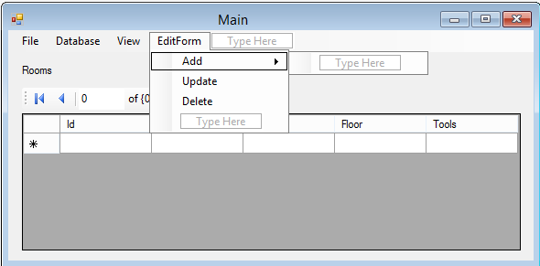

Рисунок 3.11 – Изменение главной формы

Создайте обработчики событий нажатия пунктов меню, добавив соответствующий код.

private bool edit;

private void addToolStripMenuItem_Click(object sender, EventArgs e)
{
if(!edit) return;
var edt = new EditForm();
edt.ShowDialog();
studentsTableAdapter.Fill(hostelDataSet.Students);
hostelDataSet.AcceptChanges();
}

private void updateToolStripMenuItem_Click(object sender, EventArgs e)
{
if (!edit) return;
var st = new HostelDataSet.StudentsDataTable();
studentsTableAdapter.FillBy(st,
Convert.ToInt32(dataGridView1.SelectedRows[0].Cells[0].Value));
object[] row = st.Rows[0].ItemArray;
var edt = new EditForm(
Convert.ToInt32(row[0]),
row[1].ToString(),
row[2].ToString(),
row[3].ToString(),
row[4].ToString(),
row[5].ToString(),
Convert.ToInt32(row[6]),
Convert.ToInt32(row[7]),
Convert.ToDateTime(row[8])
);
edt.ShowDialog();
studentsTableAdapter.Fill(hostelDataSet.Students);
hostelDataSet.AcceptChanges();

}

private void deleteToolStripMenuItem_Click(object sender, EventArgs e)
{
if (!edit) return;
studentsTableAdapter.DeleteQuery(
Convert.ToInt32(dataGridView1.SelectedRows[0].Cells[0].Value)
);
studentsTableAdapter.Fill(hostelDataSet.Students);
hostelDataSet.AcceptChanges();

}

Протестируйте приложение.

3.4 Содержание отчета:

Отчет должен содержать: цель, задание на запросы, полученные от преподавателя, построенные команды SELECT и результат их выполнения, выводы по работе.

3.5 Контрольные задания и вопросы

1 Как реализовать запрос на выборку? Какие компоненты при этом нужно использовать?
2 Как вывести данные без повторения строк?
3 Как вывести данные из нескольких таблиц?
4 Как ввести в запрос ограничение на группы?
5 Какие булевы операторы можно использовать в предложении WHERE?
6 Расскажите про элемент TableAdapter и его свойства.
7 Какая команда добавляет строки в таблицу?
8 Какая команда изменяет строки в таблице?
9 Какая команда удаляет строки из таблицы?
10 Как изменить или удалить данные в одной таблице, основываясь на сведения из другой таблицы?
11 Можно ли изменять данные в несколькиз таблицах одной командой?

